1. 运行test_genkey.exe

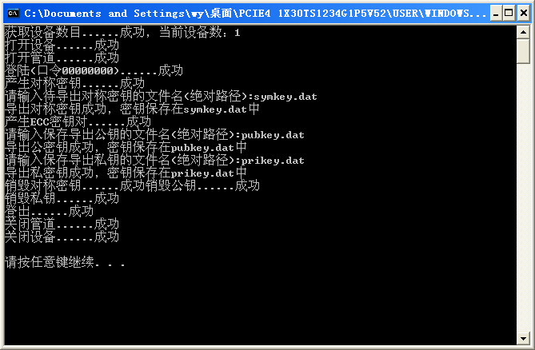

1. 运行test_sym_enc.exe

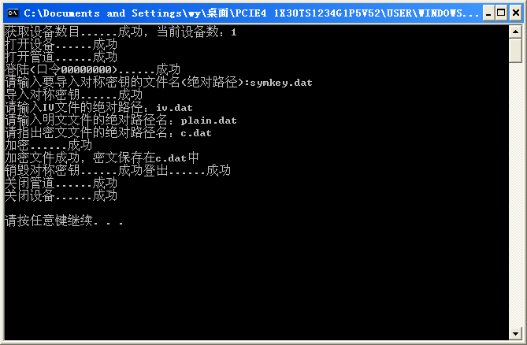

iv.dat，plain.dat需要事先准备好。

1. 运行test_sym_dec.exe

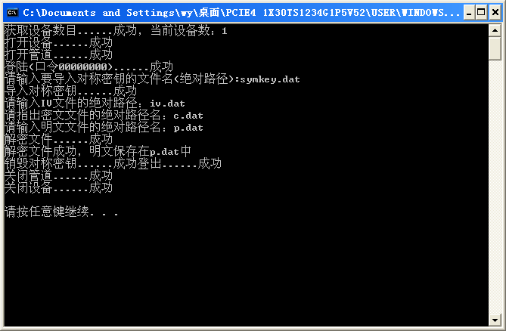

解密后的明文保存在p.dat中，比较plain.dat和p.dat，验证加解密的正确性。

1. 运行test_asym_enc.exe

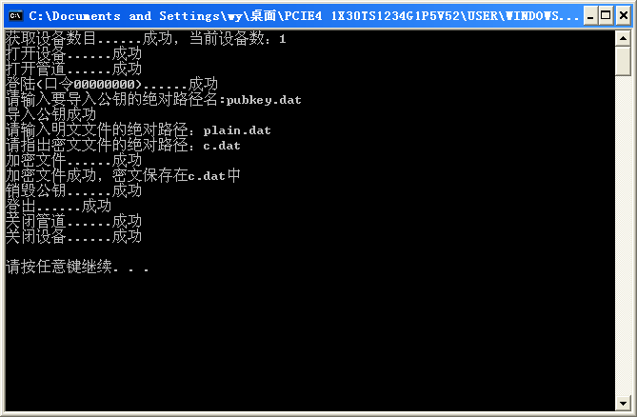

1. 运行test_asym_dec.exe

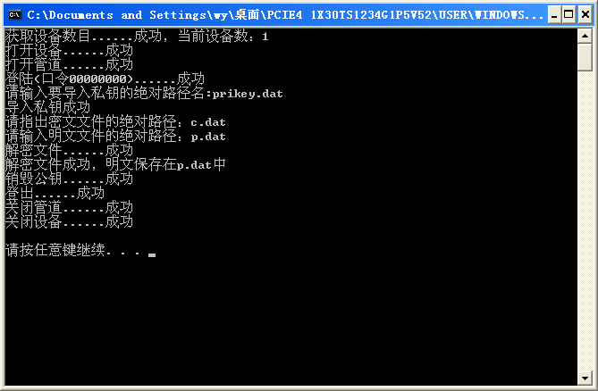

解密后的明文保存在p.dat中，比较plain.dat和p.dat，验证加解密的正确性。